KORNEL MAKUSZYŃSKI – patron naszej szkoły

Wczoraj pisałam o waszych osobistych patronach i jaka jest ich rola, dziś dowiedzmy się kto opiekuje się naszą szkołą.
Krótka historia jego życia:

Kornel Makuszyński
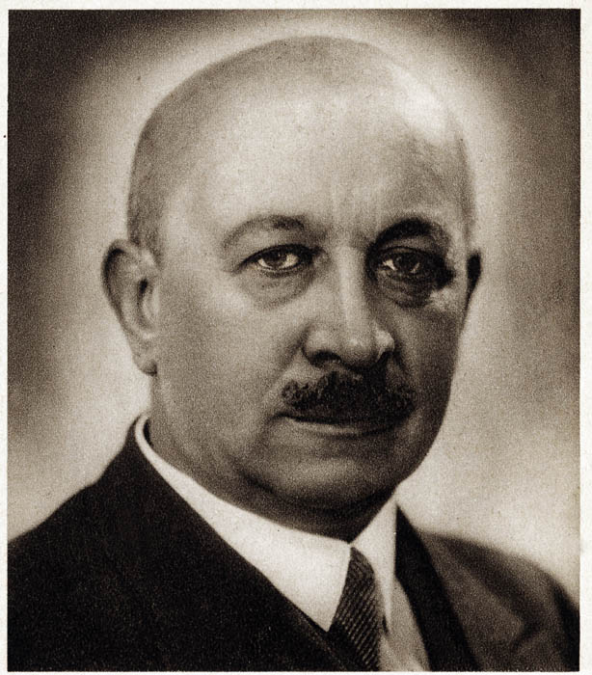
Prozaik, poeta, felietonista, krytyk teatralny i publicysta, członek Polskiej Akademii Literatury, przed drugą wojną światową jeden z najpoczytniejszych pisarzy, autor cyklu książek dla dzieci - o Koziołku Matołku i o małpce Fiki-Miki oraz dla młodzieży - "Szatan z siódmej klasy" i "Szaleństwa panny Ewy".

Kornel Makuszyński urodził się 8 stycznia 1884r. w Stryju koło Lwowa, jako syn Edwarda, pułkownika armii Austriackiej i Julii z Ogonowskich. Jego zamiłowania humanistyczne ujawniły się już podczas nauki w gimnazjum. Od czternastego roku życia sam utrzymywał się korepetycjami, a potem pracą dziennikarską. Swoje zainteresowania rozwijał również studiując literaturę polską i romanistykę na Uniwersytecie Jana Kazimierza we Lwowie, a następnie literaturę francuską na paryskiej Sorbonie.
W latach 1914-1918 Kornel Makuszyński został ewakuowany w głąb rosyjskiego cesarstwa. W Kijowie, gdzie mieszkało wielu Polaków został kierownikiem literackim Teatru Polskiego. Pierwszą książkę „Połów gwiazd” wydał w roku 1908. W roli pisarza dla najmłodszych zadebiutował w 1916 r. wydając Bardzo dziwne bajki.
Po odrodzeniu się państwa polskiego, nasz patron zamieszkał w Warszawie. Prowadził dział krytyki teatralnej, pisał felietony do Kuriera Warszawskiego, wydawał książki. W 1924 r. otrzymał Państwową Nagrodę Literacką za napisanie poematu Pieśń o Ojczyźnie.
Dla najmłodszych czytelników pisarz napisał cykl historyjek słowno-obrazkowych osnutych wokół polskich legend: O wawelskim smoku, Wanda leży w naszej ziemi, Za króla Piasta Polska wyrasta. Jednak największym i nieśmiertelnym „hitem” literackim okazała się historyjka, którą Makuszyński opublikował wraz z rysunkami Mariana Walentynowicza. Jej bohaterem jest gapowaty Koziołek Matołek, który w poszukiwaniu Pacanowa, wyrusza w daleką wędrówkę.
W swoich książkach Makuszyński realizuje hasło „od serca do serca”. Bohaterowie jego powieści wzruszają i udowadniają, że dobroć ludzka jest niezmierzona, a porywy szlachetnych serc mogą czynić cuda. W tzw. „okresie warszawskim” powstały takie utwory jak: „Bezgrzeszne lata”, „O dwóch takich, co ukradli księżyc”, „Przyjaciel wesołego diabła”, „Panna z mokrą głową”, „Wielka brama”, „Awantura o Basię”, „Szatan z siódmej klasy”, „Szaleństwa panny Ewy”, „Wyprawa pod psem”. Książki naszego patrona, adresowane do dzieci i młodzieży, od wielu już lat cieszą się niezmienną popularnością.
Bardzo znaczący jest związek pisarza z Zakopanem, w którym od 1918r. przebywał bardzo często, nawet kilka razy do roku. Owocem tej fascynacji są liczne książki i felietony o sprawach zakopiańskich. Kornel Makuszyński patronował wielu komitetom organizacyjnym zawodów narciarskich, konnych, samochodowych. W 1931 r. otrzymał tytuł Honorowego Obywatela tego miasta.
Okres okupacji hitlerowskiej pisarz spędził w Warszawie. Po Powstaniu Warszawskim, pobycie w obozie w Pruszkowie i przymusowym pobycie w Opocznie osiedlił się w 1944 r. już na stałe w Zakopanem. Wraz z żoną zamieszkał w willi „Opolanka”. Tu rozpoczął się ostatni rozdział życia pisarza. Nie pisał już powieści, był schorowany, popadł także w złą sytuację finansową. Odbywał jednak spotkania autorskie w sanatoriach i zakładach pracy. Cierpliwie odpisywał też na listy, które napływały z całego kraju.
Kornel Makuszyński zmarł 31 lipca 1953 r. Pochowano go na zakopiańskim cmentarzu z białą różą na sercu. W pogrzebie pisarza uczestniczyły tłumy wiernych czytelników. Zgodnie z tym, co twierdził nasz patron Miłość mnoży miłość.
Muzeum Kornela Makuszyńskiego powstało w willi Opolanka w Zakopanym. Są to cztery pokoje dawnego mieszkania państwa Makuszyńskich. Zbiory muzeum obejmują księgozbiór złożony z kolejnych wydań utworów Makuszyńskiego, rękopisów samego autora oraz listów od wybitnych literatów, malarzy, muzyków i polityków. Wiele miejsca zajmuje obfita korespondencja od zawsze wiernych czytelników. Na zbiór dzieł sztuki składają się obrazy i rzeźby znanych polskich artystów, projekty ilustracji do książek Makuszyńskiego, zabytkowe sprzęty, miniatury oraz liczne dzieła dawnej sztuki użytkowej, jak lampy, zegary, szkło polskie, porcelana chińska i miśnieńska.

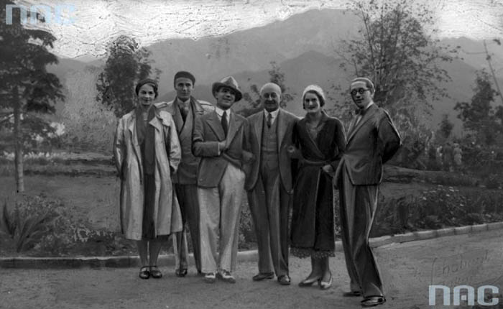

Kornel Makuszyński (trzeci z prawej) w Zakopanem, 1931, fot. Henryk Schabenbeck / Archiwum Ilustracji / Narodowe Archiwum Cyfrowe (NAC)

Bardzo ważną rzeczą, którą pokazywał Kornel Makuszyński w postępowaniu i losach swoich bohaterów to fakt, że
LUDZKA DOBROĆ NIE ZNA GRANIC
Zachęćmy dzieci do pokazania w postaci pracy plastycznej na czym polega dobroć i jak możemy okazywać ją innym w domu, w szkole, w sklepie, na podwórku.

